# 一、PC端使用说明

1. 下载SSL VPN客户端 下载链接为：<https://116.113.18.214:14433/login.html> 输入自己的vpn账号，进入下载页面如下图

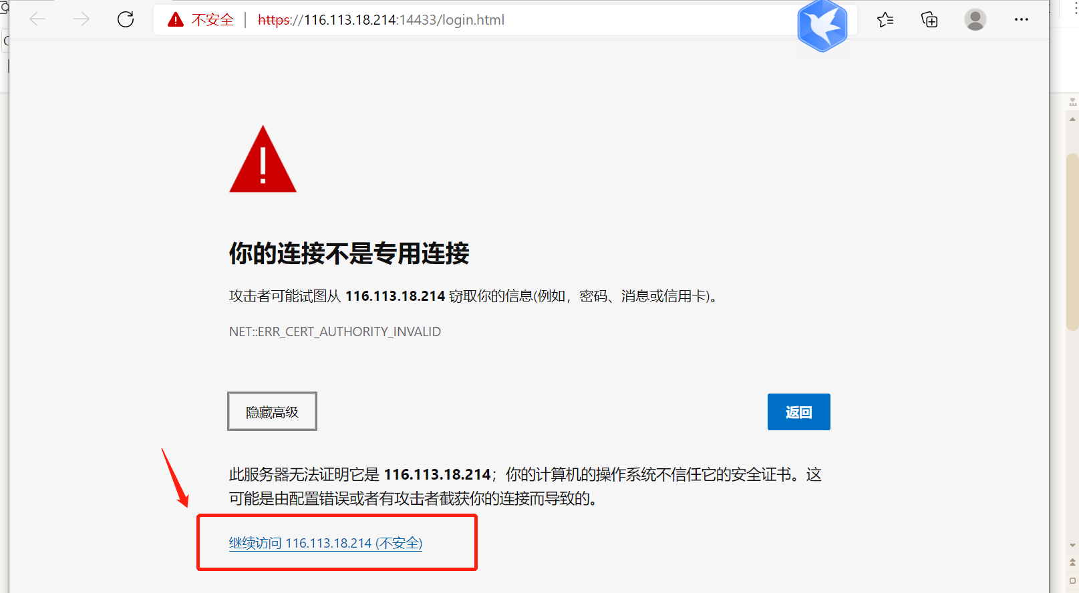

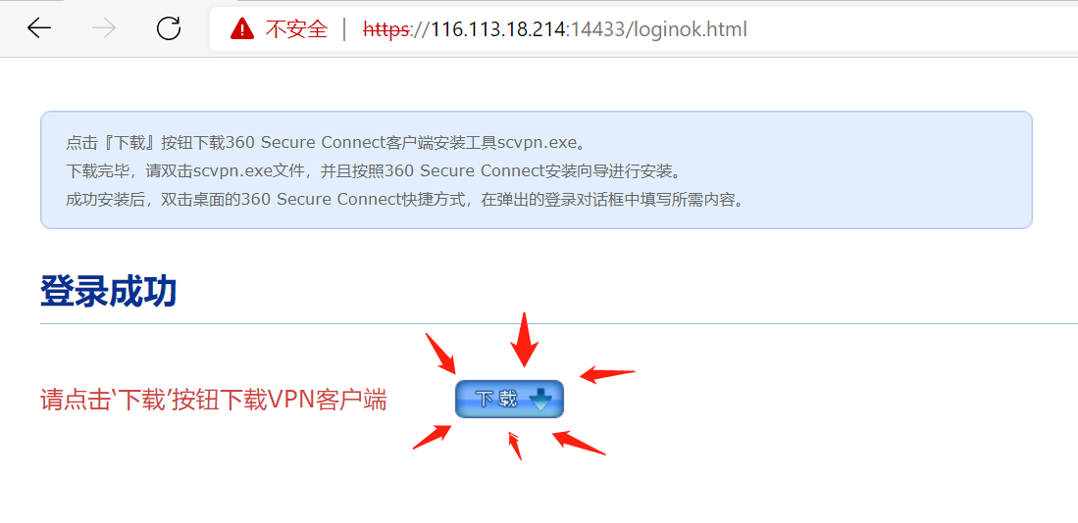

2、下载后双击安装SSL VPN客户端，安装成功后，运行SSL VPN客户端，配置客户端登陆界面：

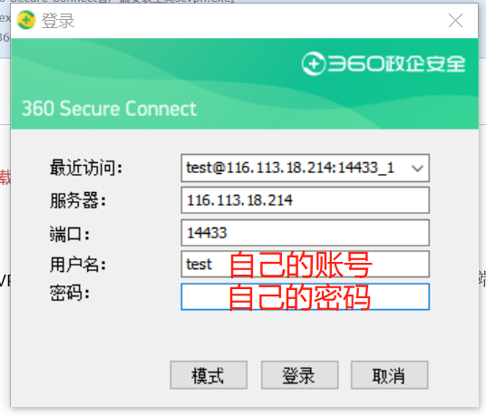

3、登陆成功如下图显示：

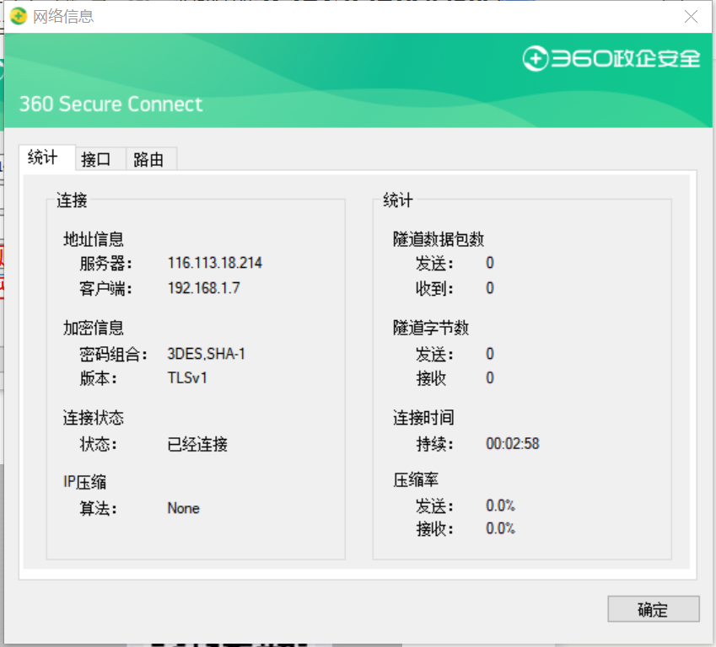

电脑右下角VPN小图标为绿色

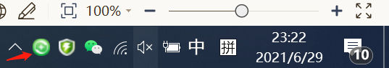

4、下图为登陆成功后自动弹出的资源访问页面，点击访问即可。

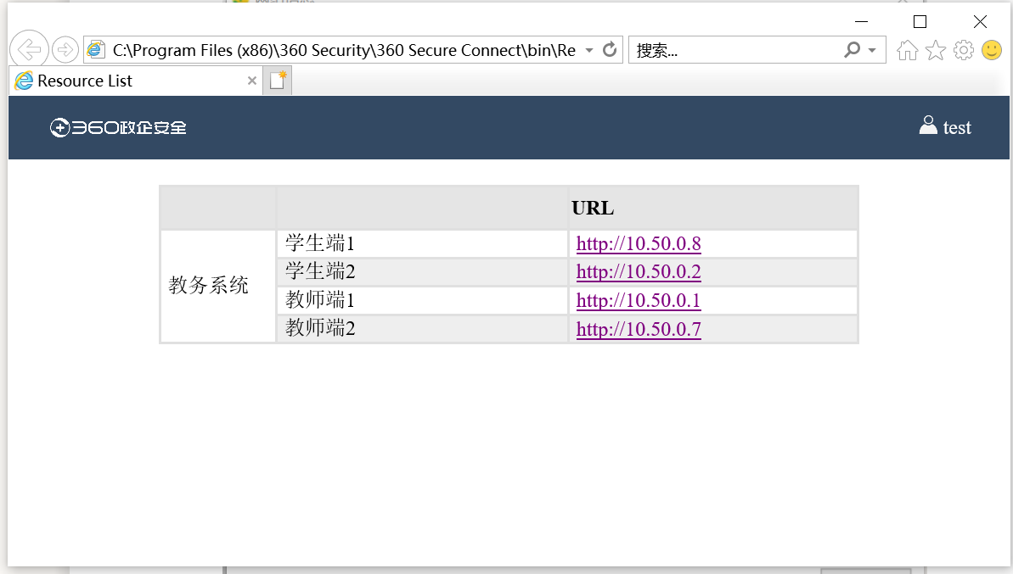

# 二、苹果端使用说明

1、苹果用户请通过微信扫码右边IOS客户端，在应用商店内下载。

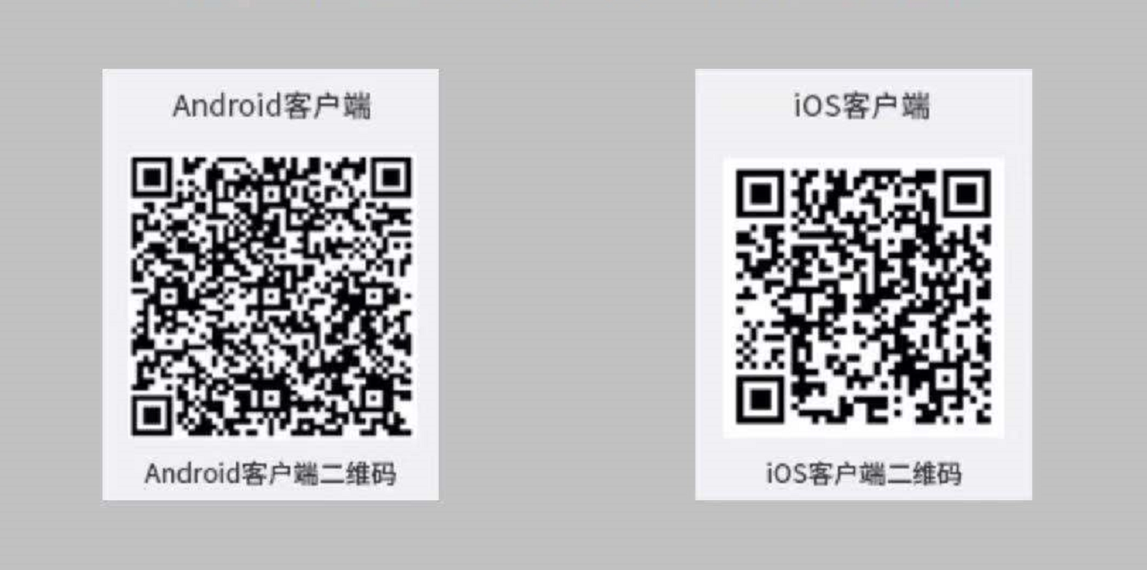

2、设置VPN登陆参数如下图：

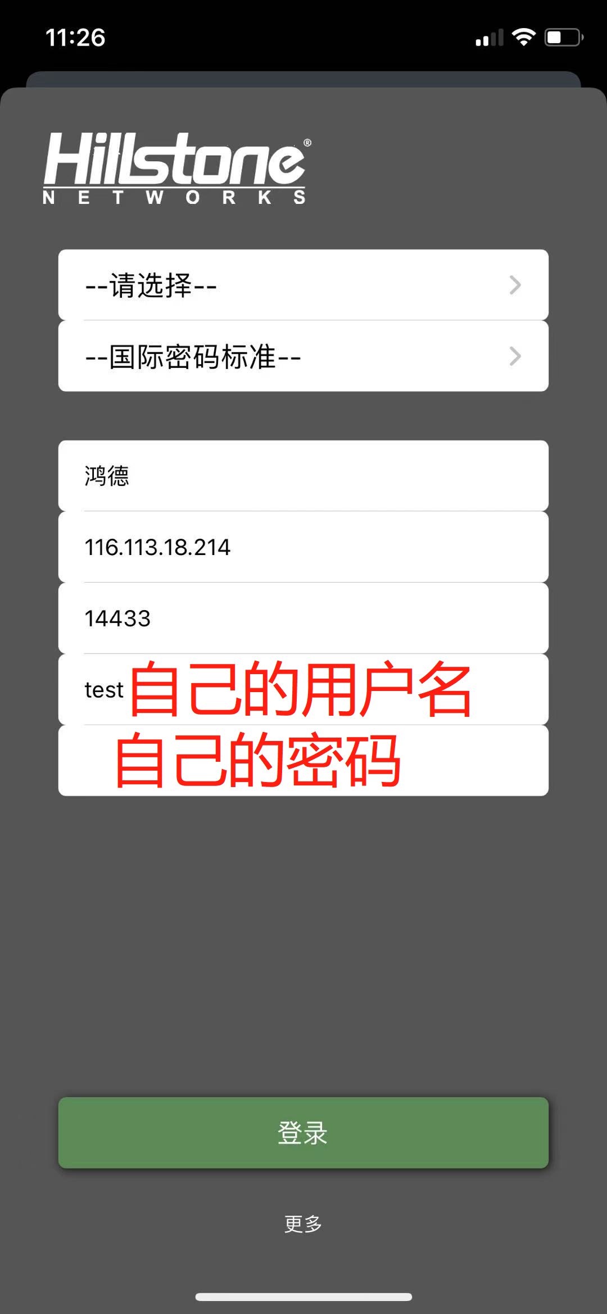

3、登陆成功后如下图显示：

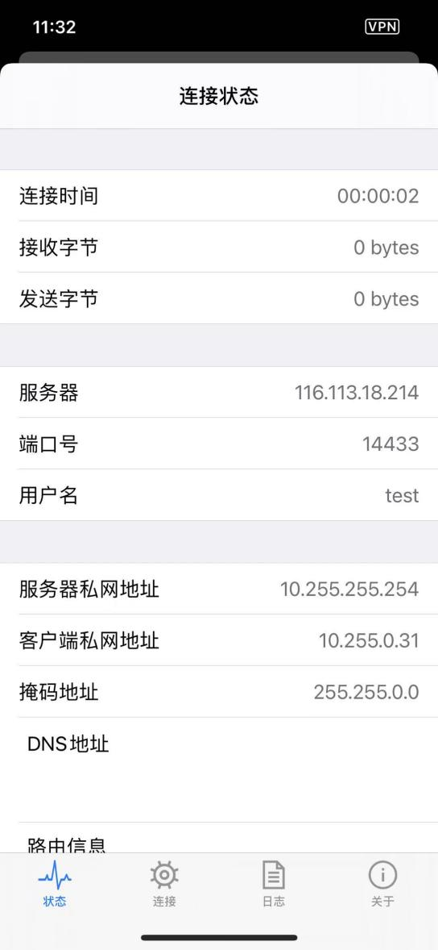

4、访问教务系统，打开手机上的浏览器直接输入下列需要访问的任意一个，学生和教师端各两个地址，无论输入哪个都能访问。如下图所示

学生端1 10.50.0.2

学生端2 10.50.0.8

教师端1 10.50.0.1

教师端2 10.50.0.7

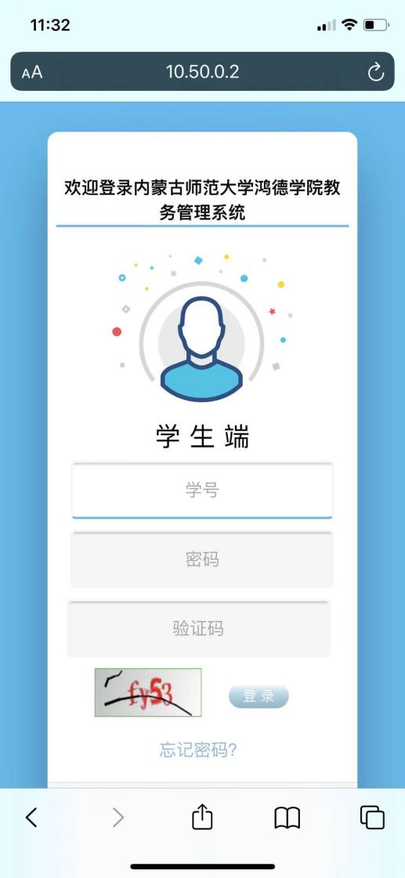

# 三、安卓版客户端使用说明

1、扫码下载左边安卓版客户端，安装客户端。



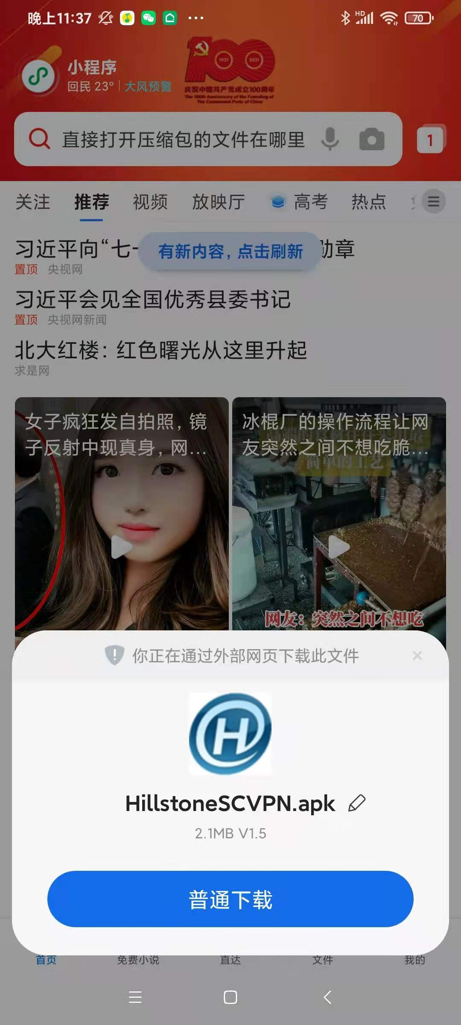

1. 登陆客户端，登陆客户端时有隐私政策需要滑动下拉到底部后才可以点击同意并继续，如下图所示

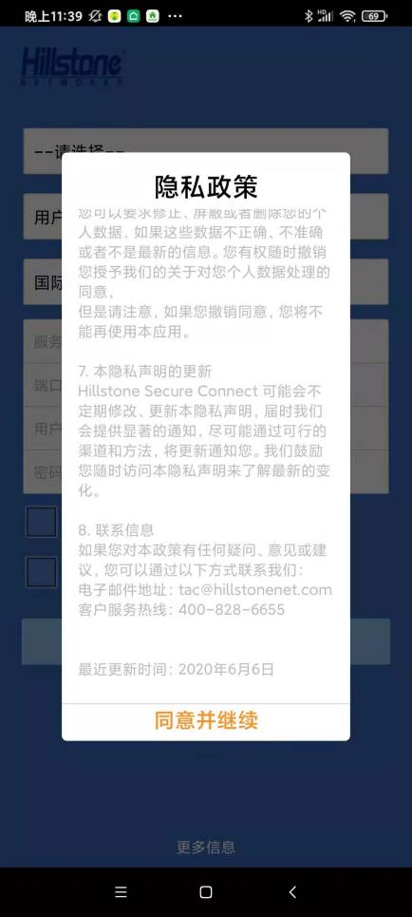

1. 设置VPN客户端，如下图所示，用户名密码每个人都不一样，设置自己的，点击登陆。

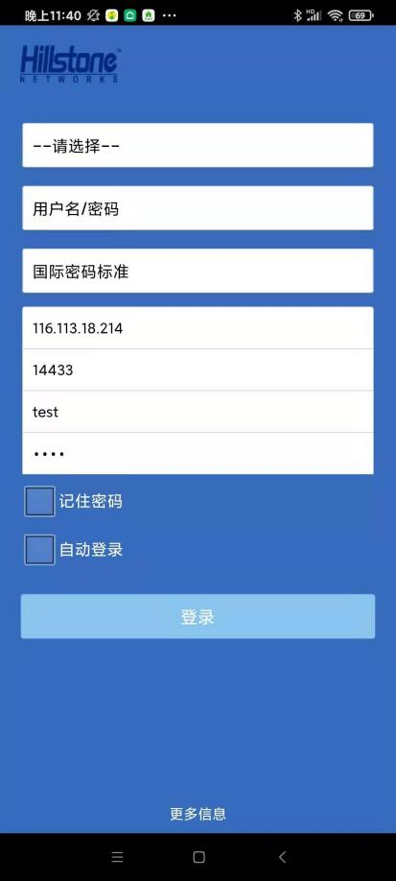

1. 登陆客户端成功如下图所示：

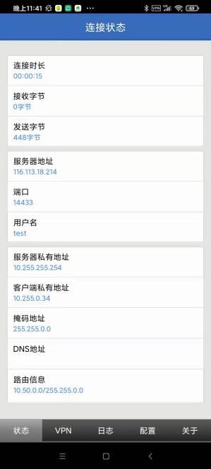

1. 访问教务系统，打开手机上的浏览器直接输入下列需要访问的任意一个，学生和教师端各两个地址，无论输入哪个都能访问。如下图所示

学生端1 10.50.0.2

学生端2 10.50.0.8

教师端1 10.50.0.1

教师端2 10.50.0.7

